Наименование площадки | Участок № 1. Буринское сельское поселение. Пос. Новобурино
Кадастровый номер | Земельный участок находится в стадии формирования, имеется межевой план
Собственность | Муниципальная собственность
Описание площадки | - Данный участок может быть использован для выращивания КРС до 2 000 голов.  - Территория бывшего животноводческого комплекса МСХП «Бурино». На площадке сохранились производственные помещения, состояние удовлетворительное. Площадь участка 57 000 кв.м. Категория земель земля сельхоз назначения.  - Электрическая мощность – имеется. Расстояние до ближайшей подстанции ПС 35/10 кВ менее 2,5 км. Собственник – МРСК ОАО Челябоблкоммунэнерго Непосредственно к площадке подходит линия электропередач 10 кВ. Дополнительную мощность можно получить путем установки нового трансформатора на подстанции и модернизации.  Кроме этого, в 1,5 км проходит ЛЭП 110 кВ.  - Газоснабжение – имеется. Рядом проходит газопровод 0,6 МПа. 1 ГРП находится в 1 км, другой 1,5 км. Газопровод находится в муниципальной собственности.  - Подъездные железнодорожные пути – имеются. В 7 км от земельного участка проходит ж/д линия Челябинск-Екатеринбург ЮУЖД РАО «РЖД». Станция 2-ой разъезд. Имеется железнодорожный тупик (ООО «Уралминералресурс» (КНАУФ))  - Подъездные автодороги - имеются. В муниципальной собственности. В 6-ти км проходит автодорога поворот Кунашак (трасса М5) – Усть-Багаряк, по которой возможны автоперевозки в гг. Челябинск, Екатеринбург, Каменск-Уральский и т.д.
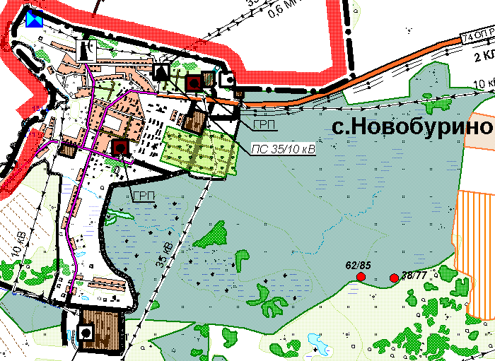
№11

